**1/ Hoe zou je security in deze applicatie implementeren? Illustreer met een tekening.**

Door middel van een security layer toe te voegen tussen de Business layer en de Technical Integration Layer.

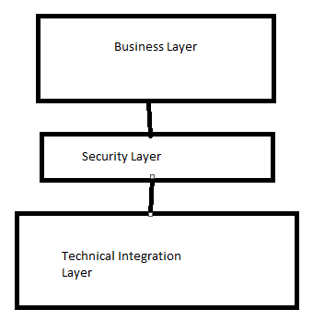

**2/ Hoe zou je logging in deze applicatie implementeren? Illustreer met een tekening.**

Door middel van een extra logging layer toe te voegen tussen de Business layer en de Data acces layer.

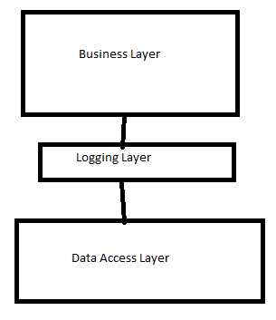

**3/ Waar zit het grootste risico in deze architectuur?**

Ze hebben hun extern boekhoudpakket als een belangrijke dependency, als deze opeens niet “bereikbaar” wordt, zal een deel van de applicatie ook niet meer werken.

Ook wanneer de business layer onder veel stress staat, kan deze applicatie niet meer correct werken.

**4/ Beschrijf in je eigen woorden wat software architectuur is.**

Software architectuur verklaart de verbindingen van verschillende componenten, software elementen.